Kom kijken op de slotavond van schaakclub
“De Schaakvrienden” van de Sjofar en de Horst!
Hallo kinderen (en ouders/verzorgers) van groep 4 t/m 7,

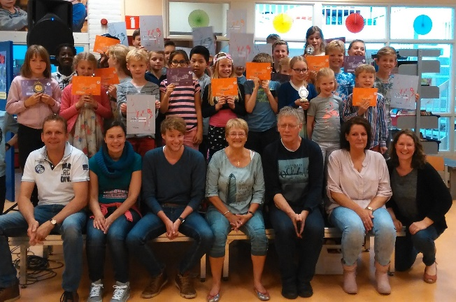

Weet je/u dat we op De Sjofar en De Horst al 30 jaar een schaakclub hebben? Het schaakspel is een leuk en spannend spel om te leren. En je hebt er je hele leven plezier van.
Wil je eens meemaken hoe leuk schaken is?
Kom dan kijken op onze SLOTAVOND op maandag 27 Mei vanaf 18:30
En ervaar of je volgend jaar met ons mee wil doen!

Kom je kijken?
Dan is het beste om je even aan te melden op ons e-mail adres:
e-mail: schakensjofarhorst@outlook.com
Maar gewoon binnenlopen mag natuurlijk ook!
Waarom meedoen?
- Vanaf groep 5 is het mag je lid worden van “De Schaakvrienden”

- Het is ontzettend leuk en gezellig om samen te schaken.

- Schaken is een mooie aanvulling op alle ‘doe sporten’. Gymnastiek voor je brein!

- We leren spelenderwijs en in kleine groepen m.b.v. de stappenmethode van de Nederlandse Schaakbond. Als je een stap beheerst, doe je schaakexamen en krijg je een officieel diploma.

- Daarnaast speel je partijtjes tegen andere kinderen. Aan het eind van het seizoen krijgen de winnaars een mooie beker. Ook kun je vanaf je tweede schaakjaar meedoen in het schoolteam tegen andere apeldoornse schoolteams.

- We spelen in december pepernoten- schaak, hebben in januari een Oliebollentoernooi en in mei een Slottoernooi.

